ASSUNTO :. INDICO A SECRETARIA COMPETENTE A REALIZAÇÃO DE MANUTENÇÃO NA MALHA ASFÁLTICA DA RUA NICARÁGUA, NA VILA UNIVERSITÁRIA.

DESPACHO

SALA DAS SESSÕES ____/____/_____

PRESIDENTE DA MESA

INDICAÇÃO Nº , DE 2016

SENHOR PRESIDENTE,
SENHORES VEREADORES,

INDICO ao Exmo. Senhor Prefeito Municipal Luiz Gustavo Antunes Stupp juntamente a secretaria competente a realização de manutenção na malha asfáltica da Rua Nicarágua, na Vila Universitária.
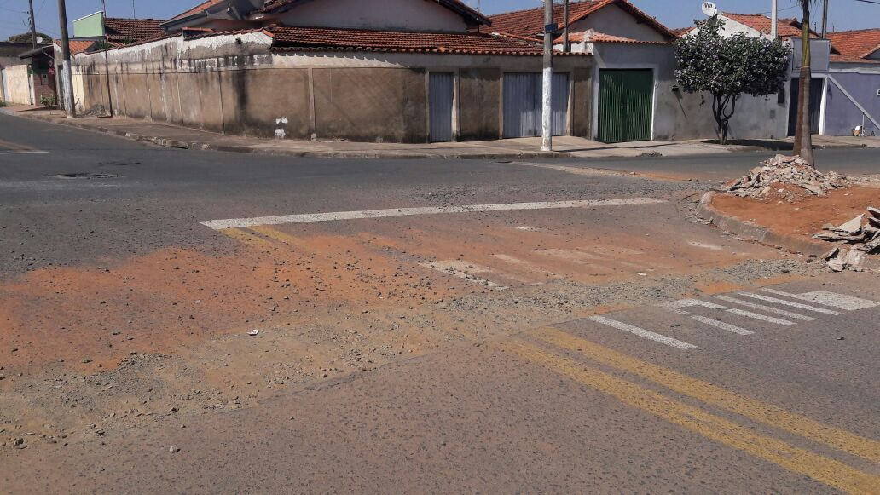

SALA DAS SESSÕES “VEREADOR SANTO RÓTOLLI”, aos 05 de agosto de 2016

VEREADOR LUIS ROBERTO TAVARES

